2016. Pempő KUPA-
Jordán Gábor emlékfutam
Versenykiírás

„2000 után is a DÉLI PART!”

A verseny helye és ideje: Siófok, 2016.10. 08. Jordán Gábor emlékfutam
10. 09. Pempő kupa

A verseny rendezője: Balatoni Hajózási SE

Versenyvezető: Dániel Gábor (0620-9866527)

Versenybíróság elnöke: Dániel Dorottya

Versenyorvos: Dr. Varga Lajos

Versenyszabályok: A versenyen a “Vitorlázás 2013-2016. versenyszabályai”,
- az osztályelőírások, valamint
- a jelen versenykiírás az érvényes.

Résztvevő hajóosztályok: YS-I, YS-II, YS-III, 15-ös. jolle, 70-es cirkáló

Nevezés: 2016. 10. 07. 18 óra-20 óra
2016. 10. 08. 07óra 30perc-09 óra

Helye: Siófok – BH kikötő Kikötőmesteri iroda
06-20-9866527 06-20-2114464
Fax: 06-84-319 548

Nevezési díj: 6.000.-Ft/fő
(Az 1998.01.01-én és azután született versenyzők a mindenkori nevezési díj felét fizetik.
Az 2004.01.01-én és azután született versenyzők – mocók – nevezési díjat nem fizetnek.

Versenyprogram, rajtidők: A rendezőség szombaton 1-túrafutamot (Jordán Gábor emlékfutam),
Vasárnap 2 pálya-futam lebonyolítását tervezi.

Rajtidő: Szombaton mindenkinek: 10 órakor

Vasárnap:70-es cirkáló és Ys- I osztályok 10 órakor,
YsII, Ys III és 15 jolle 10 óra 05 perc
Második futam ráindítással
Versenypálya: Szombaton
A pálya: Piros zászlós pálya (rajt előtt 10 perccel felhúzva)
Rajt: Siófokon -1-es bója: Alsóörs-2-es bója: Csopak-cél Siófok

B Pálya: Zöld zászlós pálya (rajt előtt 10 perccel felhúzva)
Rajt Siófokon-Siófok-Alsóörs vonal felénél (oszlopnál) 1-es bója, Széplak felsőn 2-es bója, cél: Siófokon
Pálya teljesítése: Rajt-1-2-cél A pályajeleket bal kéz felől kell kerülni.

Vasárnap: Siófok-előtti vízterületen, Up and Down rendszerű pálya, melyet a rajz alapján kell teljesíteni.

Pályajelek: sárga, felfújható bója. A rendező-hajók RC lobogót viselnek.

Időkorlátozás: Szombaton: 17. 00 órakor,
Vasárnap: Osztályonként elsőnek célba érkezett menetideje 1/3 idővel növelt.

Nyilatkozat tétel: A célvonalon való áthaladás a verseny szabályszerű teljesítését jelenti.

Értékelés: . Az értékelés az aktuális Ys lista alapján

Óvás: Az óvást legkésőbb a versenyvezető hajó partra érkezése után 1 órával kell írásban beadni a BHSE siófoki versenyirodájában.

Díjazás: Jordán Gábor emlékfutam külön értékelve a partin
Pempő-kupa: 1 túra és 2 pálya futam alapján. : Az egyes hajóosztályokban az első három hajó díjazásban részesül. A túra futam abszolút első helyezettje elnyeri a Jordán Gábor emlék-kupát.

Díjkiosztó Vasárnap utolsó futam után 1 órával a Kikötőmesteri irodánál. (Pempő kupa)

Szavatosság kizárása: A versenyen való részvétellel kapcsolatos, illetve a versenyen előfordult vagy okozott személyi és vagyoni károkért a rendező szervezet, testület, illetve az azokban résztvevő személyek semmiféle felelősséget vagy szavatosságot nem vállalnak.

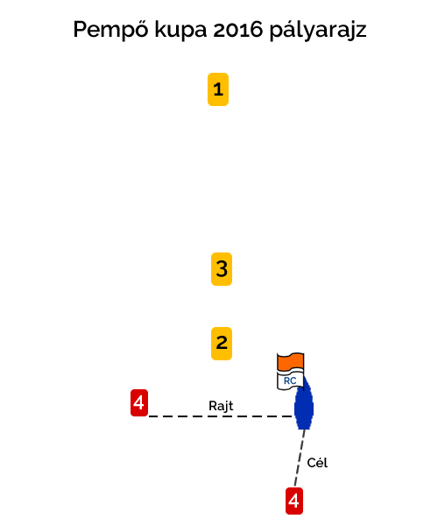

Pályaverseny teljesítése
70-es cirkáló, YS I: Rajt-1-2-1-2-Cél
YS II, YS III, 15-ös Jolle: Rajt-1-3-1-2-Cél


2016. évi
Pempő Kupa-Jordán Gábor emlékfutam
2016. október 08 - 09.

